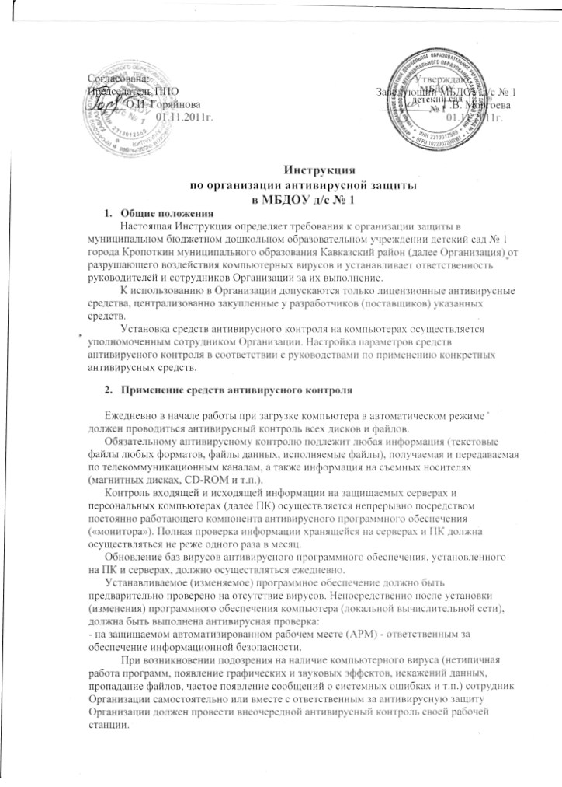

В случае обнаружения при проведении антивирусной проверки зараженных компьютерными вирусами файлов сотрудники подразделений обязаны:
- приостановить работу;
- немедленно поставить в известность о факте обнаружения зараженных вирусом файлов руководителя и ответственного за антивирусную защиту Организации, владельца зараженных файлов, а также сотрудников, использующих эти файлы в работе;
- совместно с владельцем зараженных вирусом файлов провести анализ необходимости дальнейшего их использования;
- провести лечение или уничтожение зараженных файлов.

- Ответственность

Ответственность за организацию антивирусного контроля в Организации, в соответствии с требованиями настоящей Инструкции возлагается на руководителя Организации.
Ответственность за проведение мероприятий антивирусного контроля в подразделении и соблюдение требований настоящей Инструкции возлагается на ответственного за антивирусную защиту Организации и всех сотрудников, являющихся пользователями ПК Организации.
Периодический контроль за состоянием антивирусной защиты в Организации, а также за соблюдением установленного порядка антивирусного контроля и выполнением требований настоящей Инструкции сотрудниками подразделений Организации осуществляется ответственным за антивирусную защиту Организации.

